سادس ابتدائي
الفصل الدراسي الأول
اختبارات الفصول _ 1_2_3
رياضيات
عبدالرحمن الفيفي

سادس _ اختبار الفصل 1 _ الأنماط العددية والدوال
1 | 18 عدد
 | أ | أولي | ب | غير اولي | ج | غير ذلك
2 | ⁴3
 | أ | 3 × 4 = 12 | ب | 3 × 3 × 3 × 3 = 81 | ج | 4 × 4 × 4 = 64
3 | 3 + 4 × 10 – 1 =
 | أ | 69 | ب | 42 | ج | 43
4 | اذا كانت س = 2 ؛ ب = 6 فإن قيمة العبارة ( ب – 2 + س )
 | أ | 6 | ب | 0 | ج | 2
5 | 4ص = 20 ؛ ص =
 | أ | 4 | ب | 5 | ج | 6
6 | يحصل خالد على 3,25 ريال عن كل علبة يبيعها ، فكم يحصل على مبلغ ان باع 5 علب ؟
 | أ | 16,5 ريال | ب | 16,25 ريال | ج | 16 ريال
7 | مع فهد ²7 ريال ، فكم يكون هذا المبلغ ؟
 | أ | 49 ريال | ب | 14 ريال | ج | 128 ريال
8 | القوى السادسة للعدد 3
 | أ | ⁶3 | ب | ³6

اكمل الجدول اوجد قاعدة الدالة  س .......  0 0  5 15  10 30  س س ÷ 2  22  8  12 | اوجد حل المعادلات التالية :  ص – 4 = 11 .....................  7ف = 21 .....................  32 = ن + 25 ..................... | اوجد قيمة التالي :  ⁵2 =  ⁴10 =

حدد العدد ( أولي _ غيراولي _ غير ذلك )  صفر 28 31  ............ ............ ............ | اوجد قيم العبارات التالية:  18 – ²4 + 1 3 × ( ²3 + 1 ) + 30 3 + ( 12 ÷ 4 ) × 2

في مسابقة اذا أصاب المتسابق الهدف يحصل على 4 نقاط ، وان إصاب محاذاة الهدف يحصل على نقطة ، وان اصابت الرمية بعيدا عن الهدف يخسر 3 نقاط ، اذا علمت ان سالم رمى 7 رميات وحصل على 12 نقطة ، فما عدد الرميات التي اصابت الهدف والتي اصابت محاذاة الهدف والتي كانت بعيدا عن الهدف ؟  ................................................................ | حلل العدد الى عوامله الأولية ( مستعملا الأس )  32

سادس اختبار الفصل 2 _ الإحصاء والتمثيلات البيانية
مثل البيانات بالأعمدة وبالخطوط
نقاط تفوق الطلاب
الاسم | النقاط
مبارك | 12
فيصل | 15
عيد | 21

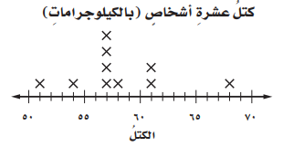
كم شخص كتلته أكبر من 60 كجم ...............

الفرق بين اكبر كتلة وأقل كتلة .................

الكتلة التي تحوي أكبر عدد من الأشخاص ..........

( اذا علمت ان هناك 3 اشخاص كتلتهم 66 كجم ، مثلهم بالنقاط )

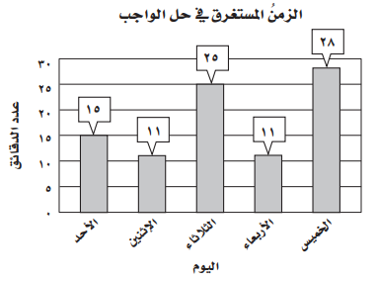
للبيانات في التمثيل أوجد

المتوسط الحسابي : ..........................................................

الوسيط : ...................................

المنوال : .................... المدى : ......................

اختر | القيمة المتطرفة للبيانات  ( 123 ، 86 ، 130 ، 118 ) | أ ) 123 | ب ) 118
 |  | ج ) 130 | د ) 86

اختر | الخطأ للبيانات التالية هو  ( 15 ، 1 ، 4 ، 15 ، 5 ) | أ ) المتوسط الحسابي = 8 | ب ) الوسيط = 4
 |  | ج ) المنوال = 15 | د ) المدى = 14

اختر | يوفر سالم 10 ريالات كل 3 أيام ، فكم يوفر خلال 3 أسابيع ؟ | أ ) 9 ريالات | ب ) 30 ريال
 |  | ج ) 70 ريال | د ) 16 ريال

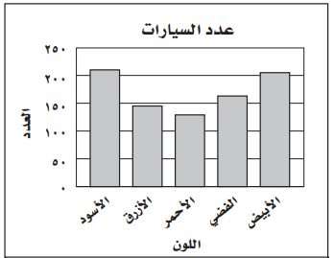  أجب بعلامة  ( ✔️ أو ✖️ ) | عدد السيارات الأسود أقل من عدد السيارات الفضي ( )
 | عدد السيارات الأحمر تقريبا 130 سيارة ( )
 | الوسيط لعدد السيارات هو عدد السيارات الفضية ( )
 | عدد السيارات الأزرق مع الأبيض أكثر من 400 سيارة ( )

سادس ابتدائي _ اختبار الفترة _ الفصل 1 و 2
/ 20
أسم الطالب :
/ 8
السؤال الأول : اختر الإجابة الصحيحة :
1 | أي من التالي ( عدد أولي )
 | أ | 18 | ب | 20 | ج | 11
2 | ⁵2
 | أ | 10 | ب | 16 | ج | 32
3 | 16 – ²4 + 1
 | أ | 1 | ب | 2 | ج | 0
4 | اذا كانت س = 5 ؛ ص = 3 ؛ أ = 4 ، فأوجد قيمة س × أ + ص
 | أ | 23 | ب | 12 | ج | 17
5 | 6ب = 24
 | أ | ب = 3 | ب | ب = 18 | ج | ب = 4
6 | 4 × 4 × 4 × 5 × 5 × 5 × 5 =
 | أ | ²4 × ²5 | ب | ⁴3 ×⁵4 | ج | ³4 × ⁴5
7 | القيمة المتطرفة للبيانات التالية ( 15 ، 13 ، 18 ، 44 ، 16 )
 | أ | 44 | ب | 13 | ج | 15
8 | يجمع فهد كل أسبوع 6,25 ريال ، فكم المبلغ الذي سيكون عنده بعد 6 أسابيع ؟
 | أ | 37.5 | ب | 36,25 | ج | 37,25

السؤال الثاني : حل ما يلي :
/ 1,5
/ 1,5
/ 2

اكتشف القاعدة و اكمل الجدول  المدخلة س ..............  2 14  3 21  5 ...........  6 ........... | حلل العدد لعوامله الأولية ( مستعملا الأس )  28 | ²6 =  ³5 =  3 + ( ²4 + 2 ) ÷ 2 =
/ 1

اكتب عددان اوليان مختلفان مجموعهما 20 .....................................................................

اقلب الصفحة

/ 2

المدينة | درجات الحرارة
الرياض | 42
ابها | 25
جازان | 40
حائل | 33

50 40 30 20 10 0

مثل البيانات ( بالأعمدة أو الخطوط )
حائل جازان عسير الرياض

/ 2

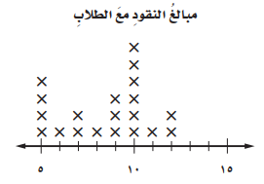
المبلغ الذي مع أكثر الطلاب ...........

كم عدد الطلاب الذي لديهم مبلغ 9 ريالات ............

مجموع المبلغ الأكثر والأقل مع الطلاب ...............

( اذا علمت ان هناك 3 طلاب لديهم 14 ريال قم بتمثيلهم في التمثيل )

/ 2

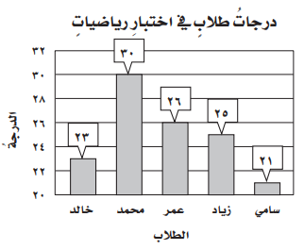
أوجد :

المتوسط الحسابي : ..............................................

الوسيط : ................................

المنوال : ................................

المدى : ..................................

سادس _ اختبار الفصل 3 _ العمليات على الكسور العشرية
اسم الطالب : ..............................................

السؤال الأول : اختر الإجابة الصحيحة
1 | 23,054 ( بالصيغة اللفظية )
 | أ | اربع وخمسين و ثلاث وعشرين من مئة | ب | ثلاث وعشرين و اربع وخمسين من ألف | ج | ثلاث وعشرين و اربع وخمسين من مئة
2 | ثمانية و تسعة من ألف
 | أ | 8,009 | ب | 8,900 | ج | 8,0009
3 | 24,608 ( بالصيغة التحليلية )
 | أ | ( 2 × 10 ) + ( 4 × 1 ) + ( 6 × 0,1 ) + ( 0 × 0,01 ) + ( 8 × 0,001 ) | ب | 2 + 4 + 6 + 0 + 8 | ج | 20 + 4 + 600 + 0 + 8
4 | ثمن قلم محمد 3,25 ريال ، أي من التالي يمثل ثمن القلم ؟
 | أ | (3×1)+(2×0,1)+(5×0,01) | ب | ثلاثة و خمس وعشرين من الف | ج | (3×1) + (2×1) + ( 5×1)
5 | 81,06 81,6
 | أ | > | ب | < | ج | =
6 | في اختبار العلوم كانت درجة فهد 16,5 ، ودرجة عامر 16,50 ، فأيهما الأقل درجة ؟
 | أ | فهد | ب | عامر | ج | متساويان
7 | أي التالي الترتيب الصحيح ( تنازلياً )
 | أ | 12,76 / 12,8 / 13 | ب | 12,8 / 12,76 / 13 | ج | 13 / 12,8 / 12,76
8 | اذا كان عمر ماجد 21,5 سنة ، وعمر خالد 20 سنة ، و عمر سالم 21,40 سنة ، فكيف يكون ترتيبهم ( تصاعدياً ) .
 | أ | ماجد ، سالم ، خالد | ب | خالد ، ماجد ، سالم | ج | خالد ، سالم ، ماجد
9 | تقريب العدد 34,516 لأقرب جزء من مئة
 | أ | 34,5 | ب | 34,52 | ج | 35
10 | تقريب العدد 90,452 لأقرب عدد كلي
 | أ | 90 | ب | 91 | ج | 90,4
11 | قدر ناتج 32,49 – 9,61
 | أ | 32 – 10 = 22 | ب | 32 – 9 = 23 | ج | 33 – 10 = 23
12 | ناتج تقدير 0,81 + 2,07 + 2,563 هو
 | أ | 6 | ب | 4 | ج | 7
13 | وزن الماعز 43,20 كجم ، بينما وزن صغيرها 12,7 ، فكم يزيد وزن الأم عن وزن صغيرها تقريباً ؟
 | أ | 31 كجم تقريباً | ب | 30 كجم تقريباً | ج | 32 كجم تقريباً
14 | 0,56 × 1000 =
 | أ | 56000 | ب | 56 | ج | 560
15 | مئة وأربعة و ستة الاف و ثلاث مئة واربع وتسعين من عشرة ألف
 | أ | 104,63094 | ب | 1004,60394 | ج | 104,6394

السؤال الثاني : ضع علامة صح ✔️ أو علامة ✖️
3,06 (بالصيغة اللفظية ) ثلاثة و ستة من مئة ( )
6,4 (بالصيغة التحليلية ) ( 6 × 1 ) + ( 4 × 0,1 ) ( )
61,5 > 61,444 ( )
تقريب 71,238 لأقرب جزء من عشرة 71,2 ( )
0,65 × 100 = 65 ( )

السؤال الثالث : حل ما يلي :
249,2
- 122,5
57,6
- 31,23
46,64
+ 62,6

34,55
+ 3,09
6,38 3 2,35 11 32,7 0,15
9,03
× 1,82
23,61
× 4,2
91,50
× 7

الجدول يوضح مقدار تسريب المياه خلال أربع أشهر ، اذا تم تقليل التسريب للنصف خلال أربع الأشهر التالية ، فمن المعقول القول بأن التسريب صار 76 لتر أم 86 لتر ؟
الشهر | تسريبات المياه باللتر
محرم | 45,32 لتر
صفر | 37,54 لتر
ربيع الأول | 48,8 لتر
ربيع الثاني | 40,00 لتر

